Presseinformation

Wil (CH), 16. Juni 2014

Alle unter einem Dach
Neue Nilfisk-Advance Räumlichkeiten am Schweizer Standort in Wil
fertiggestellt

Mit dem umfangreichen Ausbau seiner Geschäftsräume in Wil hat der Reinigungsgerätehersteller Nilfisk-Advance AG Schweiz die Zusammenführung der Business Units Nilfisk und Nilfisk-ALTO erfolgreich abgeschlossen.

Auf 1.628 nagelneuen Quadratmetern bietet der erweiterte Firmensitz nicht nur den Mitarbeitenden viel Raum für kreative Zusammenarbeit und nachhaltiges Wachstum. Darüber hinaus beherbergt der umgebaute Standort eine grosszügige Ausstellungsfläche für alle Reinigungsgeräte rund um Boden- und Hochdruckreiniger sowie Gewerbe- und Industriesauger. „Dank der erweiterten Flächen können wir unsere Kunden noch besser an den Maschinen beraten und so die perfekte Lösung für den jeweiligen Reinigungsbedarf eruieren“, freut sich Dr. Reinhard Mann, Geschäftsführer der Nilfisk-Advance AG Schweiz. Hinzu kommen neue Werkstätten sowie eine verbesserte Infrastruktur im Bereich der Maschinen- und Ersatzteillager. „Dank des intelligenten Umbaus haben wir nicht nur mehr Platz geschaffen, sondern auch die Laufwege optimiert. Dies betrifft vor allem den schnellen Zugang vom Ersatzteillager in die oberen Büroräume über eine neue, ergonomische Metalltreppe sowie die Entlastung der Mitarbeiter durch einen Warenlift“, so Dr. Mann weiter. Nach aufwändigen Bauarbeiten wurden die Geschäftsräume Ende Mai bezogen. „Die neue Infrastruktur stärkt unsere Kontinuität, die in der Philosophie von Nilfisk-Advance seit jeher fest verankert ist. Nun sind wir in der Lage, alle Kräfte gezielt zu bündeln und noch tatkräftiger in die Zukunft zu gehen. Es wird sich somit weder an der Personalstärke noch an der allgemeinen Ausrichtung etwas ändern“, so der Geschäftsführer.

Bildanforderung
Bildmaterial finden Sie in unserem Medienportal amid-pr.press-n-relations.com (Suchbegriffe „Nilfisk-Advance-Wil“).
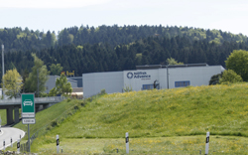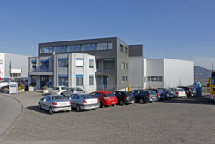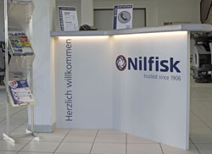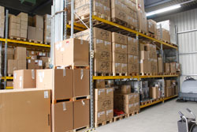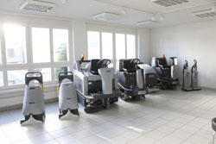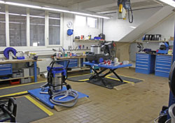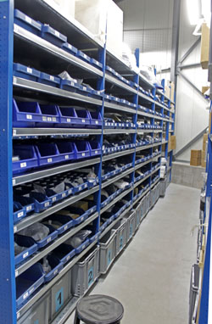

 | Weitere Informationen:  Nilfisk-Advance AG Schweiz  Industrie Stelz/Kirchberg – CH-9500 Wil  Tel.: +41 (0)71 923 84 44  info.ch@nilfisk.com – www.nilfisk.ch | Presse- und Öffentlichkeitsarbeit:  Press’n’Relations GmbH – Monika Nyendick  Magirusstrasse 33 – D-89077 Ulm  Tel.: +49 731 96287-30 – Fax: +49 731 96287-97  mny@press-n-relations.de - www.press-n-relations.de

Nilfisk-Advance A/S gehört zu den weltführenden Anbietern von professioneller Reinigungstechnik mit einem Umsatz von 881 Millionen Euro im Geschäftsjahr 2013 und über 5.300 Mitarbeitern weltweit. Der Konzern blickt auf eine über 107-jährige Tradition zurück und ist heute in über 100 Ländern auf allen 5 Kontinenten vertreten. Die Zentrale liegt in Dänemark. Produktionsstandorte sind in Dänemark, Deutschland, Ungarn, Singapur, China, Italien, Brasilien, Mexiko und in den USA. Die Nilfisk-Advance GmbH ist in der Schweiz mit fünf Marken vertreten: Nilfisk professional, Nilfisk-CFM, Nilfisk-ALTO, Nilfisk Consumer und Nilfisk-ALTO CarWash.

